Laporan Tugas Besar

Website Pemesanan Tiket Bus - BisBus

Link Github Repository : [Abadan03/UAS_SEMESTER_4 (github.com)](https://github.com/Abadan03/UAS_SEMESTER_4/tree/main)

**Mata Kuliah**

Human Computer Interaction

Pemrograman Framework

Tahun 2022/2023

Oleh Kelompok 1:

1. 1204210029 - Syahrina Laylia Rahma
2. 1204210168 - Anita Auliyah Rambe
3. 1204210122 - Aisyah Nabila Zahra
4. 1204210156 - Nyala Dinar Abadan



Program Studi S1 Sistem Informasi

Fakultas Teknologi Informasi dan Bisnis

Daftar Isi

Daftar Isi 1

Bab 1 Pendahuluan 2

1.1 Latar Belakang 2

1.2 Tujuan 2

1.4 Manfaat 2

1.3 Batasan 2

Bab 2 Landasan Teori 3

2.1 Human Computer Interaction 3

2.2 User Experience 3

2.3 User Interaction 3

Bab 3 Metode Pengembangan 4

Bab 4 Hasil Pengembangan 5

4.1 Deskripsi Aplikasi [BisBus] 5

4.2 Pengumpulan Data 5

4.3 Desain Perangkat Lunak 6

Bab 5 Kesimpulan dan Saran 7

5.1 Kesimpulan 7

5.2 Saran 7

Lampiran 8

Bab 1 Pendahuluan

1.1 Latar Belakang

Saat ini perkembangan teknologi begitu pesat dan mengalami kemajuan hingga merambah ke berbagai sektor bidang. Begitu juga dengan aktivitas sehari-hari yang dilakukan masyarakat kebanyakan sudah berdampingan dengan teknologi. Dikarenakan hal tersebut tentunya ada dampak positif maupun negatif yang bisa ditimbulkan. Salah satu dampak positifnya adalah banyak mempermudah masyarakat dalam menjalankan berbagai aktivitas yang ada.

Namun ada juga bidang yang belum secara maksimal dalam menerapkan teknologi informasi. Salah satunya adalah bidang jasa transportasi khususnya bis. Saat ini di Indonesia jasa transportasi bis (antarkota) masih menggunakan sistem manual dalam melakukan proses pemesanan tiket bus, yaitu penman diharuskan datang langsung untuk memesan tiket. Biasanya bisa melalui agen, loket, ataupun langsung menaiki bus dan membayar tiket saat sudah didalam bus.

Hal tersebut sangat tidak efisien dikarenakan bisa membuang banyak waktu, tenaga, dan biaya. Bagi calon penumpang yang memiliki tempat tinggal jauh ataupun yang sibuk dan tidak memiliki banyak waktu senggang, mereka cenderung memesan tiket di hari itu juga dan resiko kehabisan tiket sangat memungkinkan. Apalagi akses untuk mendapatkan informasi terkait jadwal keberangkatan, harga tiket, sisa kursi, atau informasi yang lain masih sangat terbatas, dan harus datang secara langsung untuk mengetahuinya. Selain itu Proses yang manual juga bisa menyebabkan antrian tiket yang panjang dan memakan waktu yang lama apalagi di hari libur atau hari besar. Belum lagi jika jadwal keberangkatan mengalami keterlambatan atau delay. Yang akan sangat dirugikan dalam hal ini adalah penumpang .

Untuk menyelesaikan permasalahan tersebut, maka dibuatlah BisBus yang merupakan aplikasi pemesanan tiket bus berbasis web. Calon penumpang bisa melakukan pemesanan tiket dengan mudah dan cepat secara online dimana saja dan kapan saja melalui device yang mereka miliki seperti hp, laptop, atau yang lain yang terhubung dengan internet. Dengan adanya BisBus calon penumpang bisa mengakses semua informasi lebih cepat terkait jadwal keberangkatan, harga tiket, rute perjalanan, fasilitas bus yang disediakan, dan beberapa informasi lainnya.

Calon penumpang tidak lagi khawatir akan terjadinya kehabisan tiket karena bisa mengetahui ketersediaan kursi secara realtime. Calon penumpang juga bisa memilih no kursi sesuai dengan keinginan mereka. Diharapkan aplikasi BisBus bisa memudahkan calon penumpang dalam melakukan pemesanan tiket serta mengakses informasi yang dibutuhkan sehingga memberikan pengalaman terbaik dalam perjalanan mereka.

1.2 Tujuan

Tujuan laporan ini dibuat adalah untuk merancang dan membangun sistem informasi pemesanan tiket bus berbasis online, sehingga mempermudah proses penyampaian informasi jadwal keberangkatan, harga tiket bus dapat dilakukan dengan efektif dan efisien serta dapat diakses secara online.

1.4 Manfaat

Manfaat laporan dalam pembahasan ini adalah sebagai berikut:

1. Membantu merancang dan mengembangkan tampilan antarmuka website Bisbus, sesuai dengan kebutuhan pengguna.
2. Membantu mengidentifikasi area atau sistem aplikasi yang membutuhkan perbaikan untuk mengoptimalkan pemahaman pengguna terkait website Bisbus.
3. Membantu mengidentifikasi kesalahan umum pengguna, ketika menggunakan website pemesanan tiket bus.

1.3 Batasan

1. Proses pembayaran tiket, hanya digambarkan hingga tampilan transfer melalui rekening bank.
2. Fitur pindah (*switch*) pada Form Pilih Keberangkatan dan Pilih Tujuan belum dapat digunakan.

Bab 2 Landasan Teori

2.1 Human Computer Interaction

*Human Computer Interaction* (HCI) adalah sebuah ilmu yang mempelajari hubungan antara manusia dan komputer, termasuk desain, evaluasi, dan implementasi sistem yang interaktif untuk digunakan oleh manusia. Bidang ini berfokus pada desain antarmuka antara manusia dan komputer. Ranah dari HCI yaitu untuk menemukan cara seperti apa cara yang paling efisien dalam merancang sistem agar membantu mengefisienkan interaksi manusia dengan komputer yang saling memberikan masukan dan umpan balik melalui sebuah antarmuka untuk memperoleh hasil akhir yang optimal. Komponen dari HCI yaitu meliputi, pengguna, tujuan, konteks dari kegunaan, fungsi, kemudian perangkat keras dan lunak. HCI sangat penting karena dapat membantu untuk meningkatkan aksesibilitas, dan pengalaman pengguna terhadap sistem yang digunakan sehingga menjadi lebih efisien dan efektif.

2.2 User Experience

User experience (UX) adalah pengalaman pengguna saat menggunakan produk digital seperti website atau aplikasi. UX dapat dilihat dari bagaimana kemudahan pengguna dalam memperoleh apa yang dicari dari produk digital tersebut dengan lebih menyenangkan. UX mencakup aspek pengalaman, pengaruh, arti, dan nilai dari interaksi manusia dengan komputer dan penggunaan sebuah produk. Area terpenting UX terletak pada kemampuan untuk meningkatkan lama waktu penggunaan aplikasi dan memberikan keuntungan bisnis pada perusahaan, serta memberikan kemudahan dan pengalaman yang baik dan menyenangkan kepada pengguna, sehingga juga dapat memberikan peningkatan pada loyalitas pelanggan dan penjualan. Berikut hal yang perlu diperhatikan dalam perancangan UX:

* Kemudahan penggunaan website: Produk harus mudah digunakan oleh pengguna, sehingga mereka tidak kesulitan dalam mencari informasi.
* Kepuasan pengguna: Produk harus memberikan pengalaman yang menyenangkan dan memuaskan bagi pengguna.
* Konsistensi: Produk harus konsisten dalam tampilan dan fungsionalitasnya, sehingga pengguna tidak bingung saat menggunakannya.
* Desain visual: Produk harus memiliki desain visual yang menarik dan sesuai dengan target pengguna.
* Kinerja: Produk harus memiliki kinerja yang baik dan cepat, sehingga pengguna tidak merasa terganggu dengan lambatnya kinerja produk.

2.3 User Interaction

*User interaction* (UI) adalah proses komunikasi antara pengguna dengan sistem atau produk digital yang digunakan. Interaksi ini melibatkan pengguna dalam melakukan tindakan, memberikan masukan , dan menerima umpan balik dari sistem. Tujuan dari UI adalah untuk menciptakan pengalaman yang baik dan memudahkan pengguna dalam menggunakan produk digital tersebut. Berdasarkan deskripsi tersebut berikut perbedaan antara UI dan UX:

UI : berfokus pada bagian visual dari produk digital yang menentukan bagaimana pengguna berinteraksi dengan sistem. UI meliputi tata letak, desain tombol, ikon, gambar, teks, dan pilihan warna yang dirancang untuk mempermudah penggunaan produk. Desain UI yang baik harus jelas, ringkas, dan mudah dipahami oleh pengguna

UX : berfokus pada seperti apa pengalaman yang akan diberikan oleh pengguna saat menggunakan suatu aplikasi atau website. Cakupan UX adalah bagaimana kemudahan pengguna, kepuasan pengguna, konsistensi tampilan, dan kinerja produk ketika digunakan. Sehingga, dengan desain UX yang baik akan meningkatkan loyalitas pengguna dan keuntungan bisnis perusahaan.

Bab 3 Metode Pengembangan

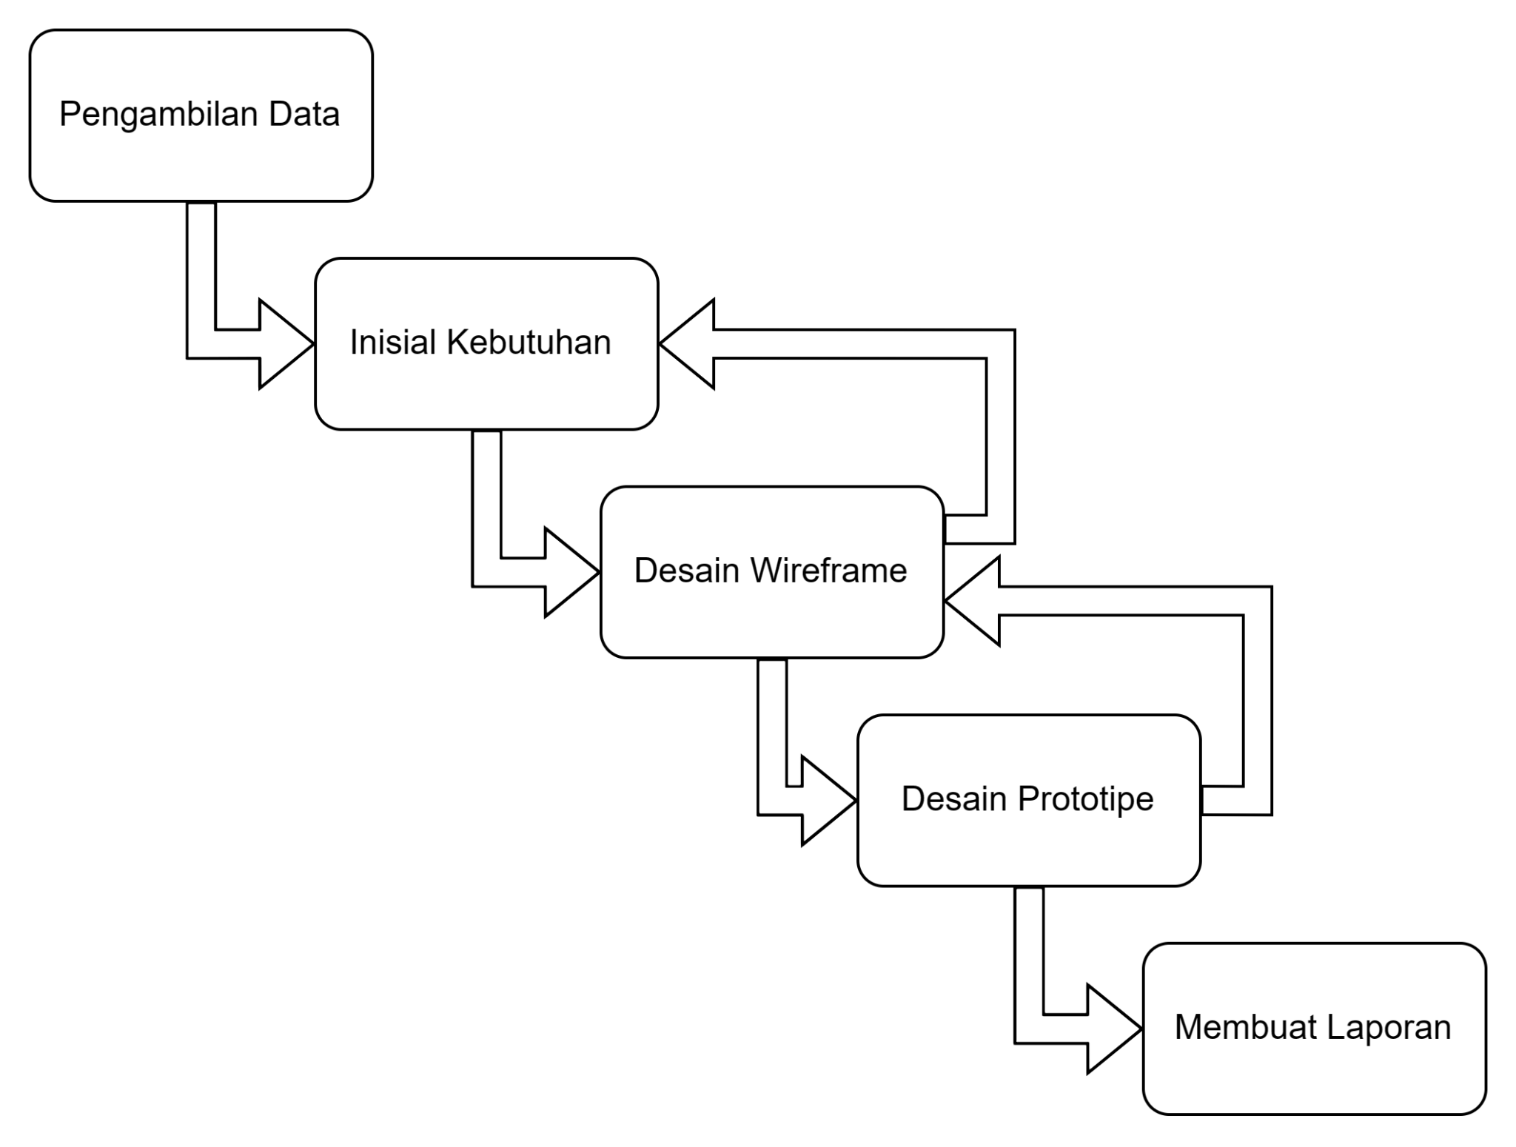

Pengerjaan Desain Aplikasi BisBus dimulai dari pengambilan data, dengan melakukan wawancara terhadap 8 responden untuk mengetahui seperti apa kebutuhan responden ketika menggunakan sebuah website pemesanan tiket. Selanjutnya dilakukan inisiasi kebutuhan berdasarkan hasil wawancara responden. Dilanjutkan dengan melakukan desain wireframe dan kebutuhan fitur berdasarkan hasil inisiasi kebutuhan. Selanjutnya melakukan desain prototipe dengan pemilihan warna, ikon, button, dan lain-lain. Terakhir membuat laporan hasil perancangan website pemesanan tiket bus.

Bab 4 Hasil Pengembangan

4.1 Deskripsi Aplikasi [*Bisbus*]

* *Definisi tentang aplikasi*

Bisbus adalah sebuah website pemesanan tiket secara online yang bisa di akses kapan saja serta dimana saja. Dengan Bisbus pengguna bisa mengakses segala jenis informasi yang terkait dengan bus, seperti contohnya jadwal keberangkatan bus yang tersedia mulai dari waktu berangkat hingga estimasi sampai, harga tiket, sisa kursi, fasilitas yang disediakan, dan rute bis. Pada website tersebut juga disediakan beberapa fitur yang akan membantu pengguna dalam proses melakukan pemesanan tiket secara online. Fitur yang disediakan sudah disesuaikan dengan kebutuhan pengguna.

* *Target pengguna dari aplikasi*

Mahasiswa

4.2 Pengumpulan Data

Kriteria pemilihan responden :

| Usia | 20-30 |
| --- | --- |
| Pekerjaan | Mahasiswa, dan yang lainnya |
| Domisili | Indonesia (beberapa kota) |

Hasil Wawancara :

**Responden 1**

| Nama | Ardatika |
| --- | --- |
| Status | Mahasiswa IT Telkom Surabaya |

| No | Pertanyaan | Jawaban |
| --- | --- | --- |
| 1 | Bagaimana biasanya anda memesan tiket bus untuk perjalanan anda? Ceritakan. | Selama ini saat saya hendak menggunakan bus untuk bepergian, saya biasanya langsung pergi ke terminal dan melakukan pembayaran tiket ke kondektur pada saat saya sudah naik atau berada di dalam bus. |
| 2 | Kendala apa yang pernah anda alami saat anda memesan tiket bus secara langsung seperti misalnya melalui loket di terminal, agent travel, ataupun langsung? | Masalah yang paling sering saya hadapi atau bisa dibilang setiap kali menggunakan transportasi bus yaitu saya menghabiskan waktu yang terbilang cukup lama untuk menunggu kedatangan bis. Dan hal itu membuat waktu saya terbuang sia-sia untuk bus yang tak kunjung datang dan tidak tahu kapan akan datang. Pernah suatu saat dalam keadaan yang cukup mendesak mengharuskan saya untuk cepat-cepat pulang, dan saya segera menuju ke terminal. Namun ternyata bis dengan tujuan kota asal saya tak kunjung datang, dan saya akhirnya menanyakan ke staff yang ada di terminal kapan busnya akan datang. Namun ternyata tidak ada jadwal pasti terkait kedatangan bisnya, kalaupun ada biasanya belum pasti akan ontime. Dan hal itu benar-benar membuat saya stress dan tertekan bingung harus bagaimana karena tidak mengetahui kapan biasanya akan datang. Sehingga biasanya jika saya memiliki sesuatu yang penting saya lebih memilih naik transportasi lain yang sudah memiliki jadwal tetap. |
| 3 | Dari permasalahan yang kalian alami ataupun yang lainnya adakah hal yang ingin kalian sampaikan atau ingin kan terkait bis atau pemesanan tiketnya? | Saya ingin setiap bus yang ada memiliki jadwal pastinya masing-masing. Apabila setiap bus memiliki jadwal yang sudah tetap maka kapan saja saya ingin naik bus, saya bisa memilih bus mana yang saya ingin tumpangi sesuai kondisi dan jadwal yang saya punya. Selain itu juga tidak ada lagi penumpang yang terlalu lama menunggu kedatangan bus. |
| Solusi | | Harus ada sistem pengoperasian bus yang sudah terjadwal dan didalam website harus memuat informasi tersebut sehingga user bisa mendapatkan **informasi mengenai jadwal bus dari terminal keberangkatan sampai terminal tujuan** yang dipilih beserta dengan estimasi sampai. |

**Responden 2**

| Nama | Salsabila Riska |
| --- | --- |
| Status | Mahasiswa Unesa |

| No | Pertanyaan | Jawaban |
| --- | --- | --- |
| 1 | Bagaimana biasanya anda memesan tiket bus untuk perjalanan anda? Ceritakan. | Saya pernah menggunakan transportasi bus, namun tidak sering, bisa 3 bulan sekali ataupun 6 bulan sekali. Biasanya saya memakai bus untuk jarak jauh atau antar kota baik sendiri ataupun bersama dengan keluarga. Alasan memakai transportasi bus adalah dari segi harga lebih terjangkau dari beberapa transportasi yang lain. Saat menggunakan transportasi bus Saya biasanya tidak pernah memesan tiket dari loket bus ataupun agent lain yang menyediakan.Saya langsung naik bus yang ada di terminal dan pembayarannya dilakukan ketika saya sudah berada di dalam bis. Alasan saya tidak pernah memesan tiket di terminal adalah karena saya tidak punya banyak waktu dan cukup malas jika harus ke terminal dahulu untuk memesan tiket. |
| 2 | Kendala apa yang pernah anda alami saat anda memesan tiket bus secara langsung seperti misalnya melalui loket di terminal, agent travel, ataupun langsung? | Saya pernah naik bus bersama dengan keluarga saya, 4 orang termasuk dengan saya. Kami ingin bepergian dari kota a ke kota b. Pada saat itu adalah hari libur atau tanggal merah yang membuat terminal sangat ramai. Tentu saja kita harus menunggu bis sampai datang. Karena banyak penumpang dengan tujuan terminal atau kota yang sama dengan saya dan keluarga saya. Sehingga kami harus antri terlebih dahulu karena tidak semua penumpang bisa masuk ke dalam bis yang akan datang, sisanya harus naik bus yang berikutnya. Saat sudah giliran kami naik, ternyata kami tidak mendapatkan tempat duduk yang berdekatan atau bisa dibilang kami berpencar satu sama lain karena ketika penumpang naik sistemnya adalah siapa cepat dia dapat. Dan hal tersebut membuat kami tidak nyaman karena harus duduk di samping orang asing padahal ada keluarga di dalam satu bis tersebut tapi rasanya seperti naik bus sendiri-sendiri. Akhirnya saya mau tidak mau harus menerimanya. |
| 3 | Dari permasalahan yang kalian alami ataupun yang lainnya adakah hal yang ingin kalian sampaikan atau ingin kan terkait bis atau pemesanan tiketnya? | Saya menginginkan bisa duduk dengan teman, keluarga atau siapapun jika memang sedang bepergian bersama. Karena apabila tidak bisa memilih orang yang duduk disamping kita maka tidak ada bedanya bepergian sendiri ataupun membawa keluarga atau teman. Jika kita bisa memilih maka saya tidak perlu merasa canggung duduk dengan orang asing yang tidak kenal. |
| Solusi | | Di dalam website ditambahkan fitur agar user bisa **memesan tiket lebih dari satu** dalam satu akun dan juga bisa **memilih tempat duduk** yang masih tersedia (include dengan sisa kursi atau jumlah kursi yang masih ada). |

**Responden 3**

| Nama | Melisa Kartika Ningrum |
| --- | --- |
| Status | Mahasiswa Unair |

| No | Pertanyaan | Jawaban |
| --- | --- | --- |
| 1 | Bagaimana biasanya anda memesan tiket bus untuk perjalanan anda? Ceritakan. | Saya pernah membeli tiket bus secara online maupun secara langsung. Namun lebih sering membeli secara langsung. Jika ingin menaiki bus biasanya saya menunggu di tempat pemberhentian bis yang saya tau dan jaraknya paling dekat. Dan saat bis sudah datang saya langsung naik dan membayar sesuai dengan tarif yang diberikan oleh kondekturnya. |
| 2 | Kendala apa yang pernah anda alami saat anda memesan tiket bus secara langsung seperti misalnya melalui loket di terminal, agent travel, ataupun langsung? | Saya lebih menyukai cara memesan tiket yang biasanya saya pakai yaitu langsung saat didalam bis. Sebelumnya saya pernah memesan tiket bus secara online. Saya memilih tiket sesuai dengan yang saya inginkan melalui foto-foto yang ditampilkan dan tentunya sesuai dengan dana yang saya miliki. Saat saya sudah naik busnya, saya sedikit kaget karena gambar yang ada pada aplikasi tersebut sangat berbeda dengan realitanya. Di Gambar tersebut di dalamnya ada gorden jendela serta ber-AC. Namun ternyata kenyataannya adalah tidak ada. Saya cukup kecewa dengan kejadian itu, karena sudah membayar tiket dengan yang lumayan mahal dibanding dengan bis yang saya naiki dengan menunggu di tempat pemberhentian, namun fasilitasnya tidak jauh berbeda. |
| 3 | Dari permasalahan yang kalian alami ataupun yang lainnya adakah hal yang ingin kalian sampaikan atau ingin kan terkait bis atau pemesanan tiketnya? | Dari permasalahan yang saya alami, membuat saya ragu untuk membeli atau memesan tiket secara online karena takut tidak sesuai dengan harapan saya. |
| Solusi | | Pada website ditambahkan **fitur ulasan dan review** karena dengan adanya fitur tersebut bisa membuat penumpang berbagi pengalaman mereka dalam menaiki bus. Untuk orang yang belum pernah menaiki bus bisa melihat dari pengalaman penumpang yang sudah pernah menaiki bus dengan melihat ulasan dan review yang mereka berikan. Dengan adanya fitur tersebut bisa dijadikan bahan pertimbangan dalam membuat keputusan. Selain itu juga disarankan adanya **fitur detail tiket** yang bisa mencantumkan fasilitas apa saja yang disediakan dalam masing-masing tiket, sehingga ketika user membeli bisa mendapatkan informasi terkait fasilitas apa yang akan didapatkan pada tiket yang mereka pilih. |

**Responden 4**

| Nama | Diah Ayu Nur Safitri |
| --- | --- |
| Status | - |

| No | Pertanyaan | Jawaban |
| --- | --- | --- |
| 1 | Bagaimana biasanya anda memesan tiket bus untuk perjalanan anda? Ceritakan. | Untuk pemesanan tiket bus, saya pernah memesan melalui loket terminal bus terdekat dari rumah saya. Sebelum melakukan pembelian tiket saya harus mengantri terlebih dahulu, tergantung kondisi loket terminalnya apakah ada banyak orang atau tidak. Untuk antrinya lumayan cukup lama karena biasanya orang sebelum memesan tiket harus melihat dan memastikan apakah jam tiket yang tersedia pas dengan jadwal yang saya miliki. Pembayaran juga dilakukan diloket pada saat proses pemesanan berlangsung. |
| 2 | Kendala apa yang pernah anda alami saat anda memesan tiket bus secara langsung seperti misalnya melalui loket di terminal, agent travel, ataupun langsung? | Saat memesan tiket melalui loket terminal dan antriannya panjang, saya cukup lelah dan bosan menunggu antrian. Apalagi jika ada orang yang lama dalam memilih tiket. Hal tersebut membuat saya cukup enggan memesan tiket di loket terminal terlebih jika dalam keadaan yang ramai |
| 3 | Dari permasalahan yang kalian alami ataupun yang lainnya adakah hal yang ingin kalian sampaikan atau ingin kan terkait bis atau pemesanan tiketnya? | Saya ingin pemesanan tiket bus bisa fleksibel dan tidak perlu antri panjang-panjang. |
| Solusi | | Pada website harus ada fitur penyedia **informasi berbagai jadwal tiket bus** dan juga menyediakan fitur **booking tiket.** |

**Responden 5**

| Nama | Fakri faiz |
| --- | --- |
| Status | Mahasiswa Unesa |

| No | Pertanyaan | Jawaban |
| --- | --- | --- |
| 1 | Bagaimana biasanya anda memesan tiket bus untuk perjalanan anda? Ceritakan. | Sebelumnya saya jarang menggunakan transportasi bus. Ketika ingin naik bus saya tidak membeli tiket karena biasanya bisa langsung naik bus kalau misalnya ada kursi kosong. Saya belum pernah memakai aplikasi pemesanan tiket bus sebelumnya. |
| 2 | Kendala apa yang pernah anda alami saat anda memesan tiket bus secara langsung seperti misalnya melalui loket di terminal, agent travel, ataupun langsung? | Saya biasanya ketika naik bus langsung naik saja, sehingga saya naik bus yang memang saat itu sedang tersedia, saya terkadang ingin bisa naik bus yang nyaman dengan fasilitas ber ac, dan ada toiletnya, namun bis yang saya naiki saat itu tidak memiliki fasilitas yang saya sebutkan sebelumnya karena memang naik bus yang ada saja. Hal itu sebenarnya yang menjadi salah satu alasan saya jarang naik bus, yaitu susah untuk mendapatkan bis dengan fasilitas ac dan toilet secara random. |
| 3 | Dari permasalahan yang kalian alami ataupun yang lainnya adakah hal yang ingin kalian sampaikan atau ingin kan terkait bis atau pemesanan tiketnya? | Saya ingin bisa naik bus dengan fasilitas ac dan toilet. |
| Solusi | | Disarankan adanya **fitur detail tiket** yang bisa mencantumkan fasilitas apa saja yang disediakan dalam masing-masing tiket, sehingga ketika user membeli bisa mendapatkan informasi terkait fasilitas apa yang akan didapatkan pada tiket yang mereka pilih. |

**Responden 6**

| Nama | Farhan Firmansyah |
| --- | --- |
| Pekerjaan | Pertambangan |

| No | Pertanyaan | Jawaban |
| --- | --- | --- |
| 1 | Bagaimana biasanya anda memesan tiket bus untuk perjalanan anda? Ceritakan. | Saya permah memesan tiket diterminal ataupun di aplikasi pemesanan tiket bus. Tergantung kebutuhan apakah sudah menentukan beberapa hari sebelum naik bus atau tiba-tiba. |
| 2 | Kendala apa yang pernah anda alami saat anda memesan tiket bus secara langsung seperti misalnya melalui loket di terminal, agent travel, ataupun langsung? | Saat saya melakukan pemesanan tiket diterminal biasanya akan ada antrian sebelum bisa membelinya. Namun apabila memesan tiket di terminal akan ada petugas loket yang bisa membantu kita apabila ada kesusahan atau sesuatu yang dibingungkan. Seperti misalnya saya kurang mengerti jalur rute mana yang harus saya ambil dan masih banyak lagi. Tetapi hal yang membuat saya tidak nyaman adalah karena saya harus meluangkan waktu ke terminal hanya untuk mengantri tiket dan itu cukup menyita waktu saya. |
| 3 | Dari permasalahan yang kalian alami ataupun yang lainnya adakah hal yang ingin kalian sampaikan atau ingin kan terkait bis atau pemesanan tiketnya? | Saya ingin ketika saya memesan tiket bisa melalui online sehingga tidak perlu ke terminal untuk membeli tiket. Namun ada seseorang atau cs yang bisa membantu saya saat saya mengalami kendala. |
| Solusi | | Disediakan fitur live chat untuk membantu pelanggan yang sedang mengalami kendala apapun agar tidak kebingungan sehingga bisa mendapatkan bantuan dengan mudah. |

**Responden 7**

| Nama | Azizah Apriyani Panjaitan |
| --- | --- |
| Pekerjaan | Mahasiswa USU |

| No | Pertanyaan | Jawaban |
| --- | --- | --- |
| 1 | Bagaimana biasanya anda memesan tiket bus untuk perjalanan anda? Ceritakan. | Saya pernah memesan tiket secara langsung ataupun online. Dan saya lebih suka memesan tiket dengan cara online karena lebih nyaman dapat memesan tiket kapan saja tanpa harus datang ke loket terminal. |
| 2 | Kendala apa yang pernah anda alami saat anda memesan tiket bus secara langsung seperti misalnya melalui loket di terminal, agent travel, ataupun langsung? | Kendala yang saya alami adalah saat memesan tiket bus secara online waktu pertama kalinya. Saat itu saya bingung harus melakukan apa dan takut salah ketika ingin melakukan sesuatu. |
| 3 | Dari permasalahan yang kalian alami ataupun yang lainnya adakah hal yang ingin kalian sampaikan atau ingin kan terkait bis atau pemesanan tiketnya? | Saya ingin bagi pengguna yang baru pertama kali melakukan pemesanan tiket tidak kebingungan seperti saya. Selain itu juga ingin dalam memilih tiket pengguna bisa melakukan pencarian dengan cepat dan mudah. |
| Solusi | | Diperlukan artikel langkah-langkah dalam memesan tiket dan adanya fitur pencarian atau filter tiket. |

**Responden 8**

| Nama | Sagdiyah Fitri |
| --- | --- |
| Pekerjaan | Mahasiswa UINSU |

| No | Pertanyaan | Jawaban |
| --- | --- | --- |
| 1 | Bagaimana biasanya anda memesan tiket bus untuk perjalanan anda? Ceritakan. | Biasanya ada dua pilihan saat ingin membeli tiket bus, yaitu langsung pergi ke terminal dan juga pesan melalui online. |
| 2 | Kendala apa yang pernah anda alami saat anda memesan tiket bus secara langsung seperti misalnya melalui loket di terminal, agent travel, ataupun langsung? | Kendala ketika memesan tiket secara langsung adalah karena menurut saya kurang efisien. Sehingga saya lebih memilih membeli tiket dengan cara online. Namun biasanya ada kendala dalam pembayaran yang menurut saya juga kurang efisien. Saat itu saya ingin membayar tiket dan pilihan pembayarannya sangat terbatas. Sehingga hanya bisa melakukan pembayaran yang tersedia saja. |
| 3 | Dari permasalahan yang kalian alami ataupun yang lainnya adakah hal yang ingin kalian sampaikan atau ingin kan terkait bis atau pemesanan tiketnya? | Saya ingin dalam melakukan pemesanan tiket secara online sudah pasti dengan tujuan fleksibilitas. Namun kendala pembayaran yang terbatas membuat aspek fleksibilitas tersebut berkurang. Selain itu saat pembayaran disediakan waktu yang tergolong tidak lama. Hal itu juga membuat saya kurang nyaman karena bisa saja saat itu saya sibuk sehingga tidak bisa melakukan pembayaran saat itu juga. |
| Solusi | | Diperlukan adanya pembayaran dengan berbagai pilihan metode pembayaran. Selain itu juga diperlukan adanya timer pembayaran yang memiliki waktu 24 jam. |

**Persona**

**Persona Responden 1**

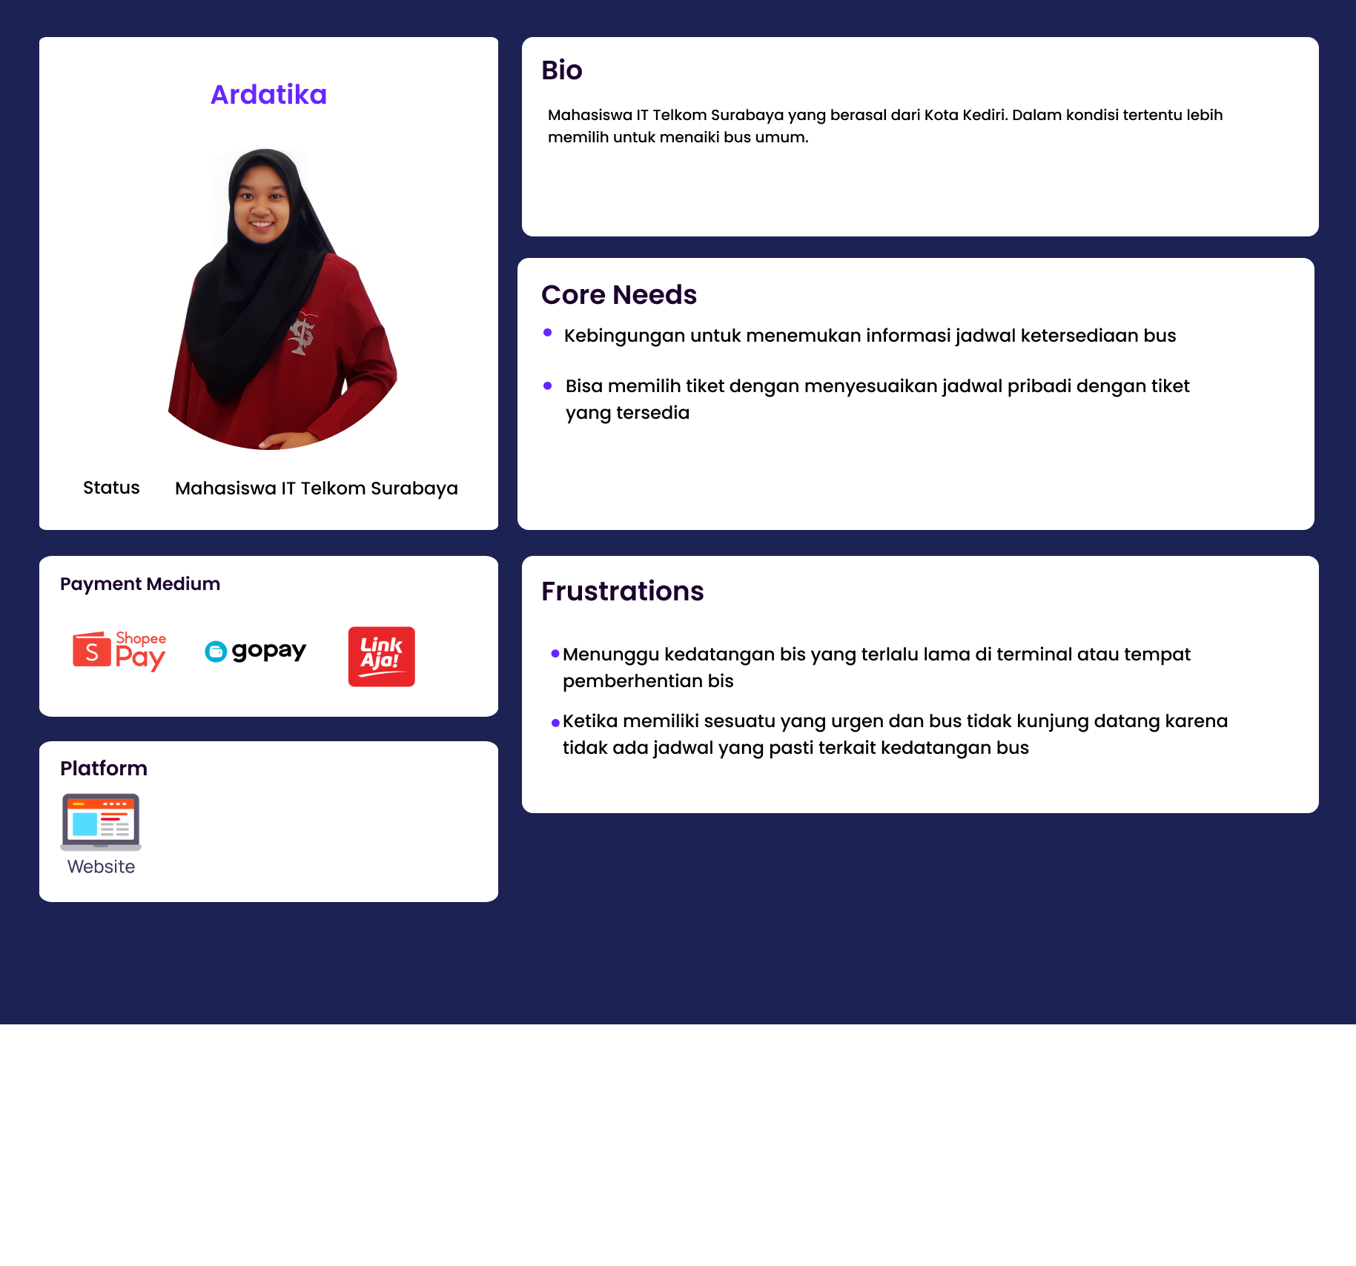

**Persona Responden 2**

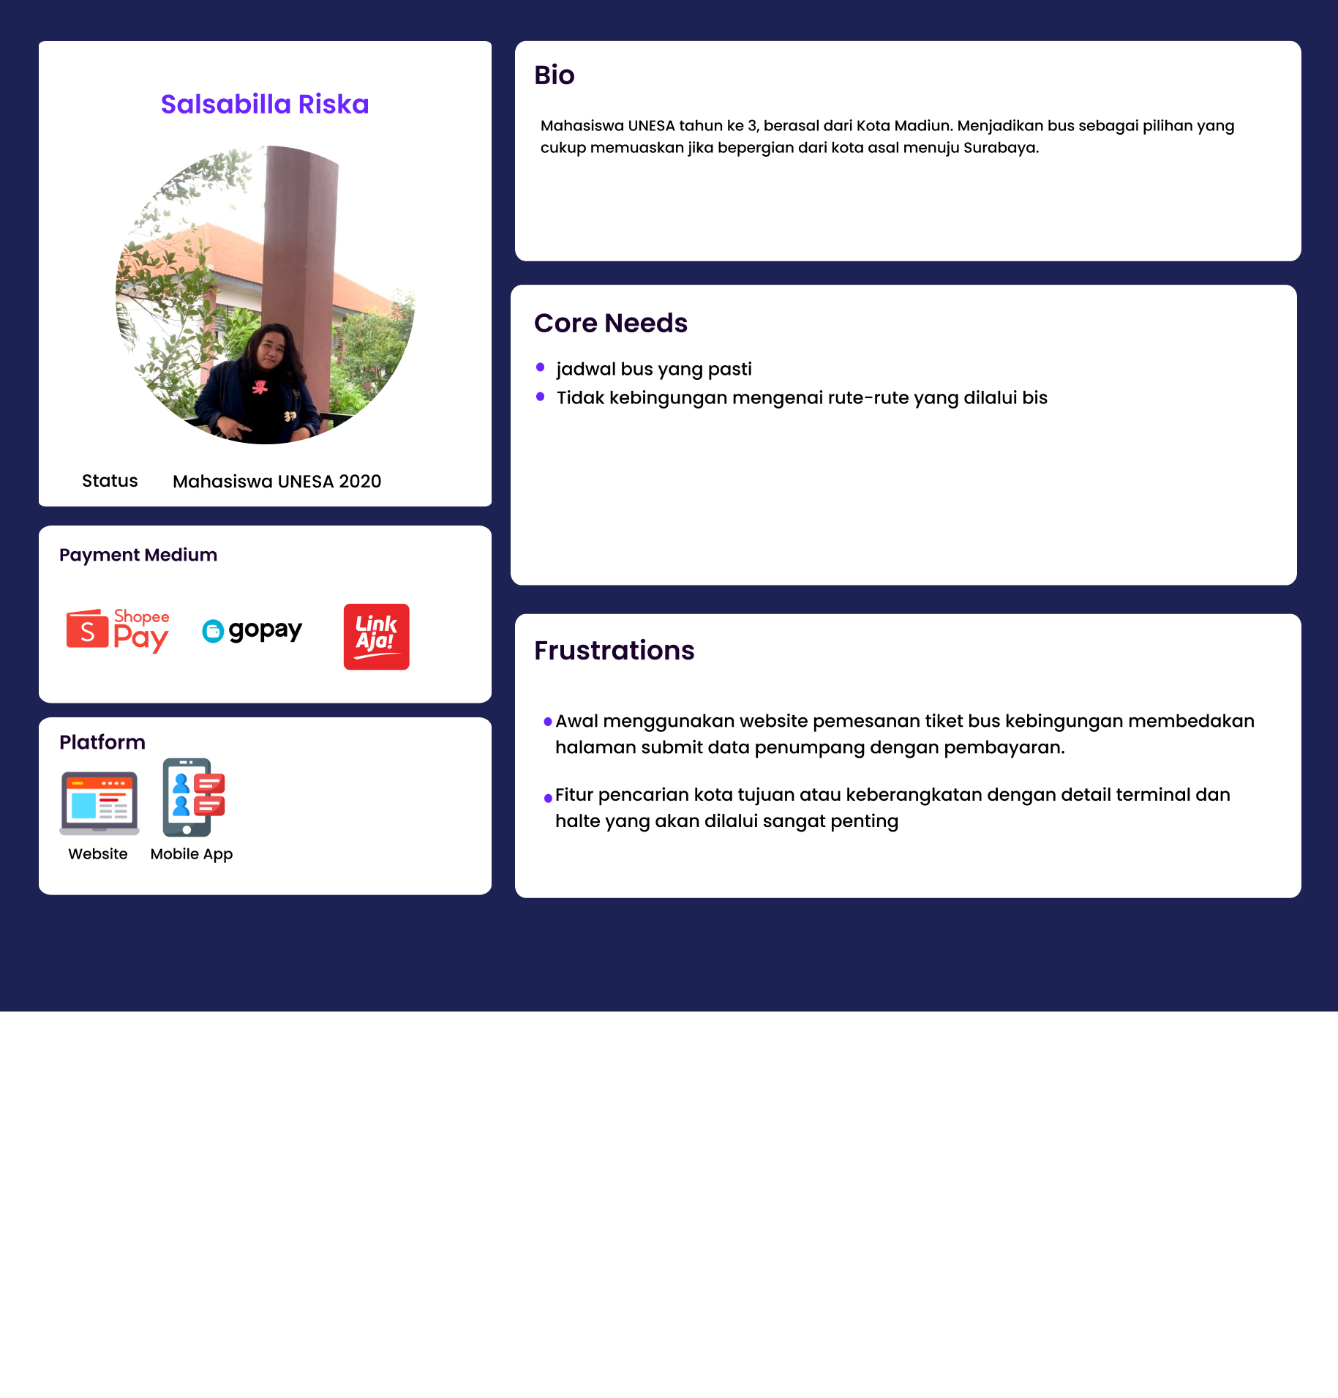

**Persona Responden 3**

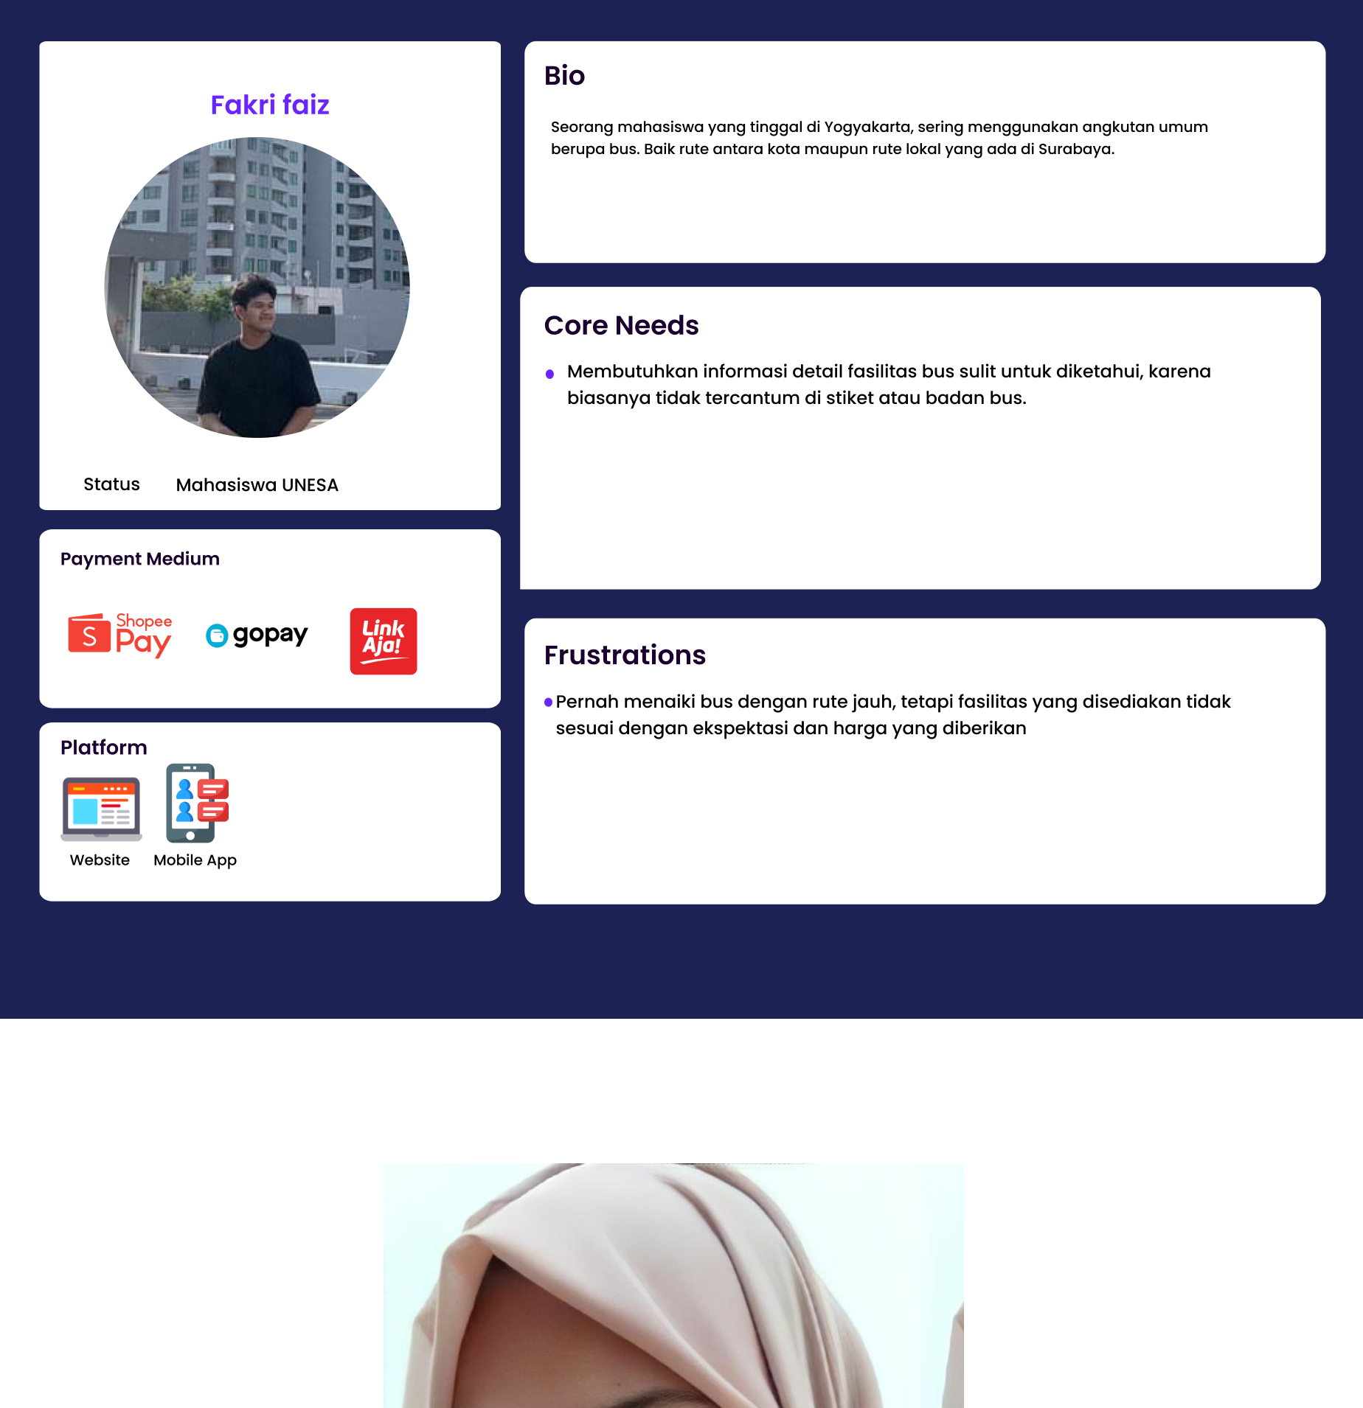

**Persona Responden 4**

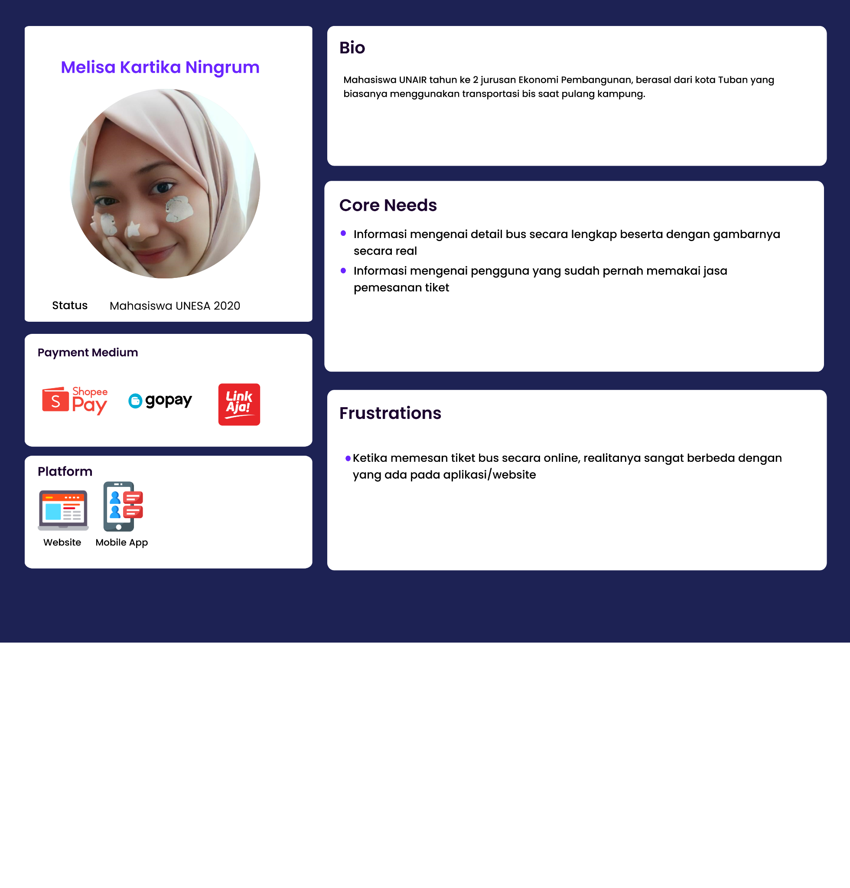

**Persona Responden 5**

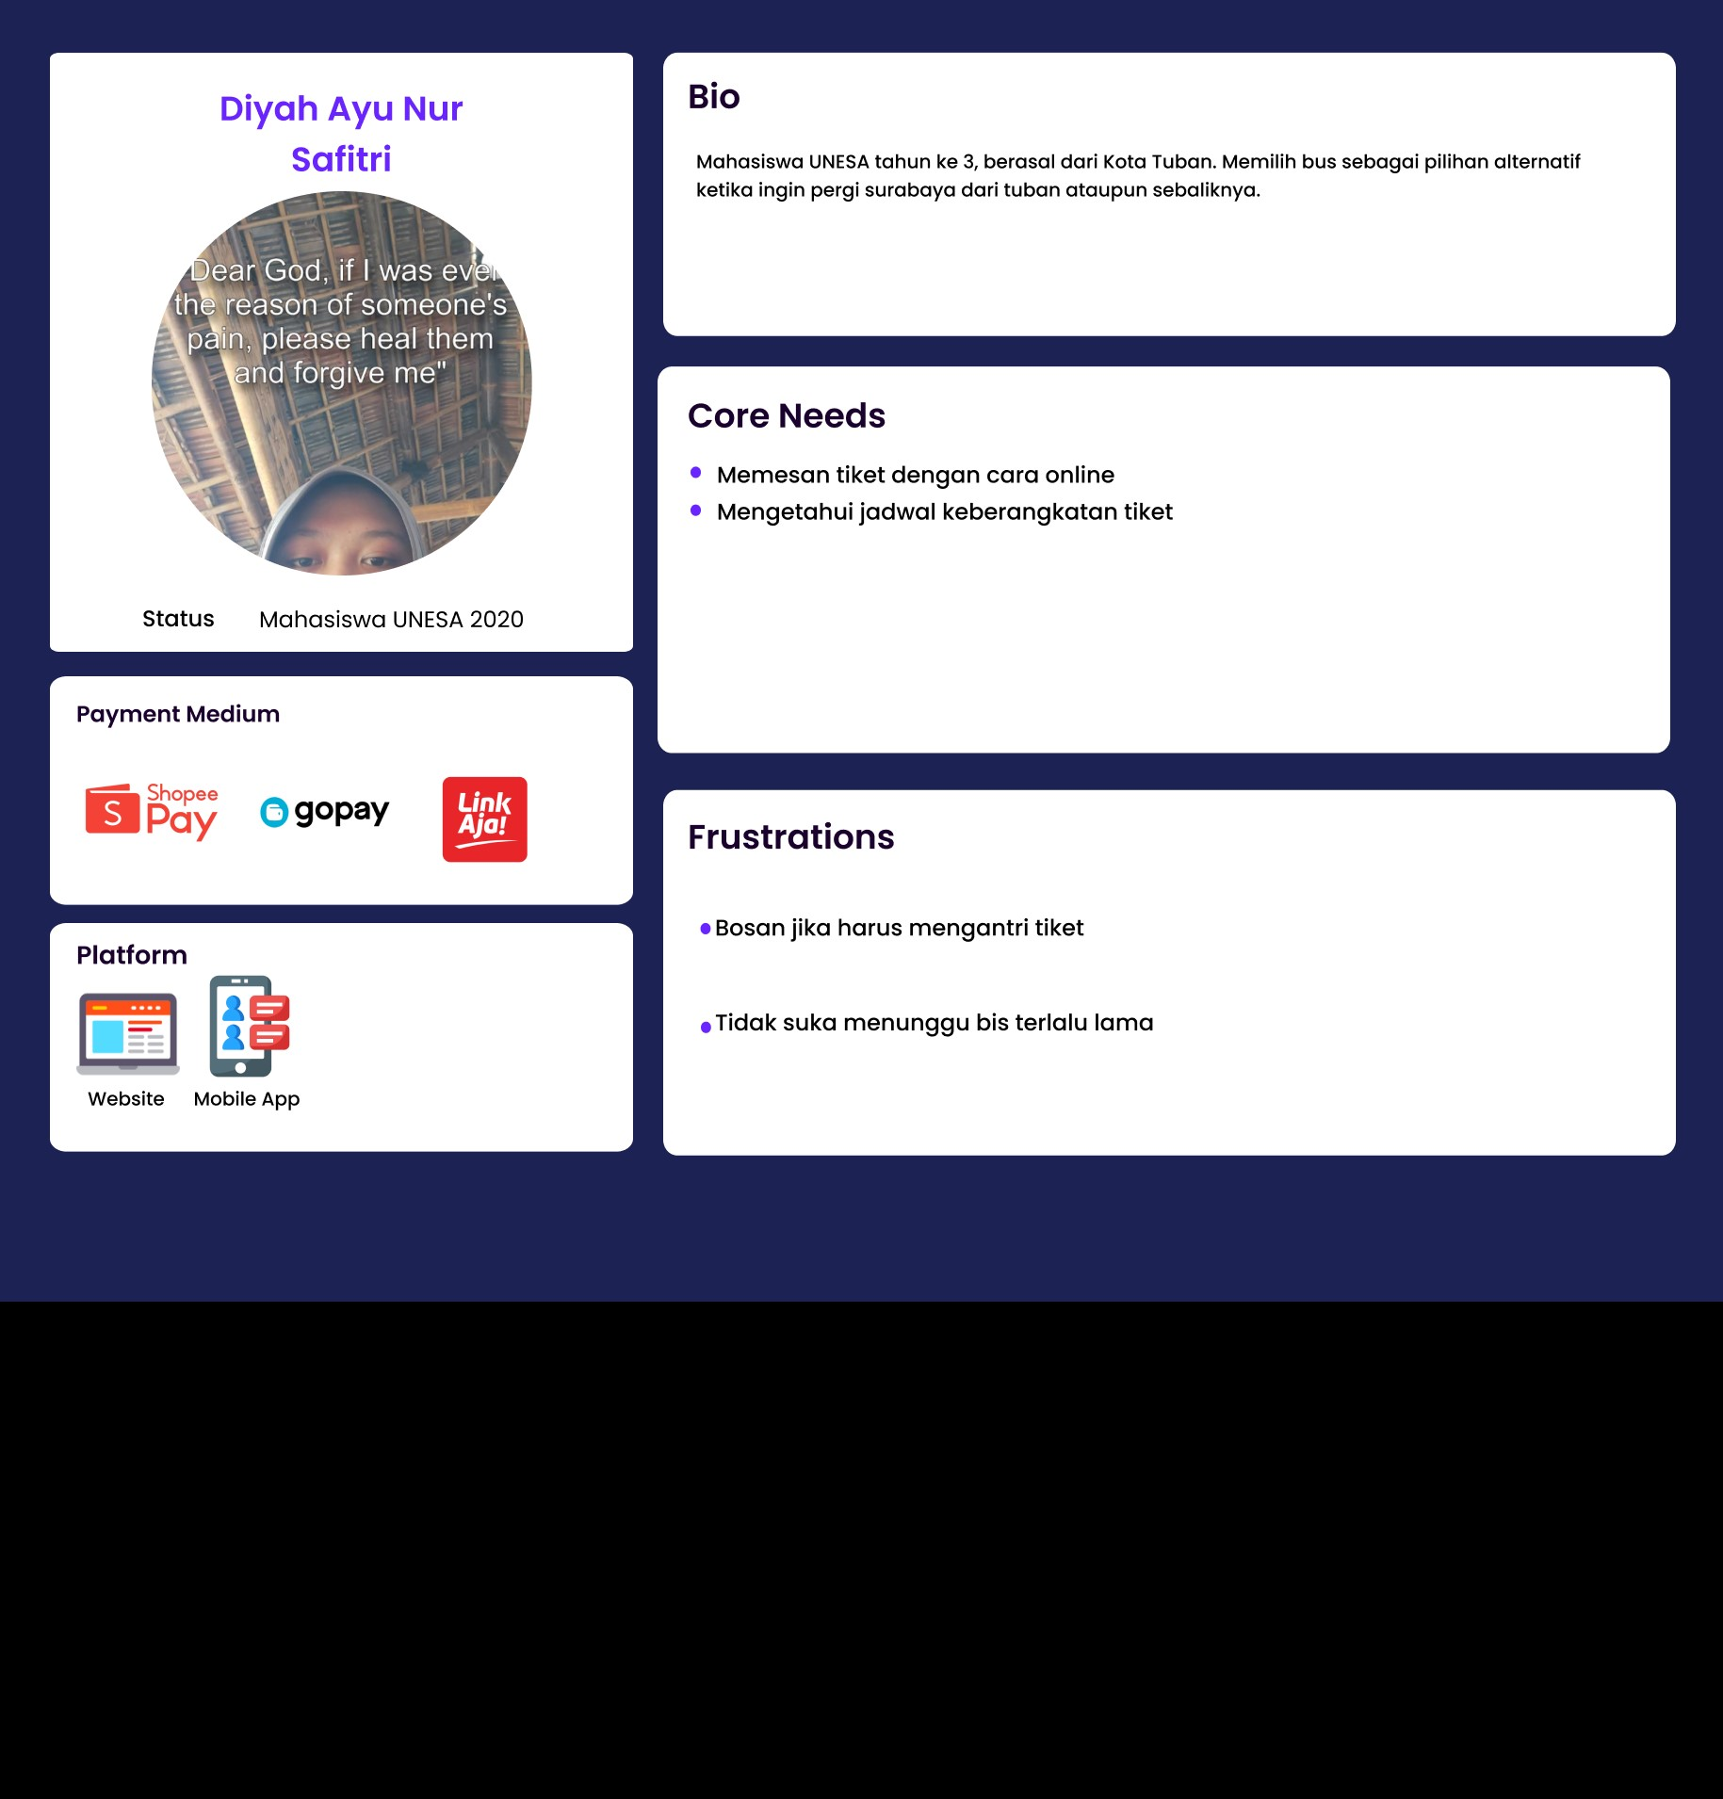

**Persona Responden 6**

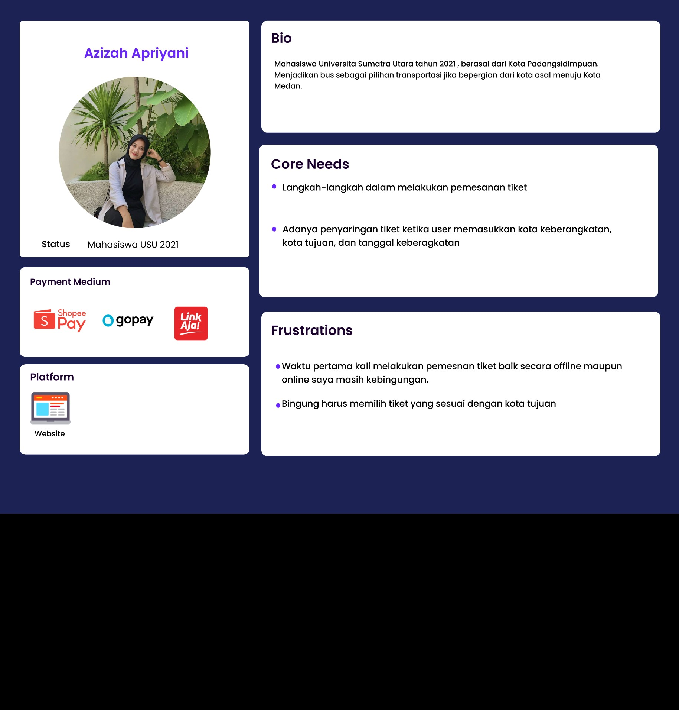

**Persona Responden 7**

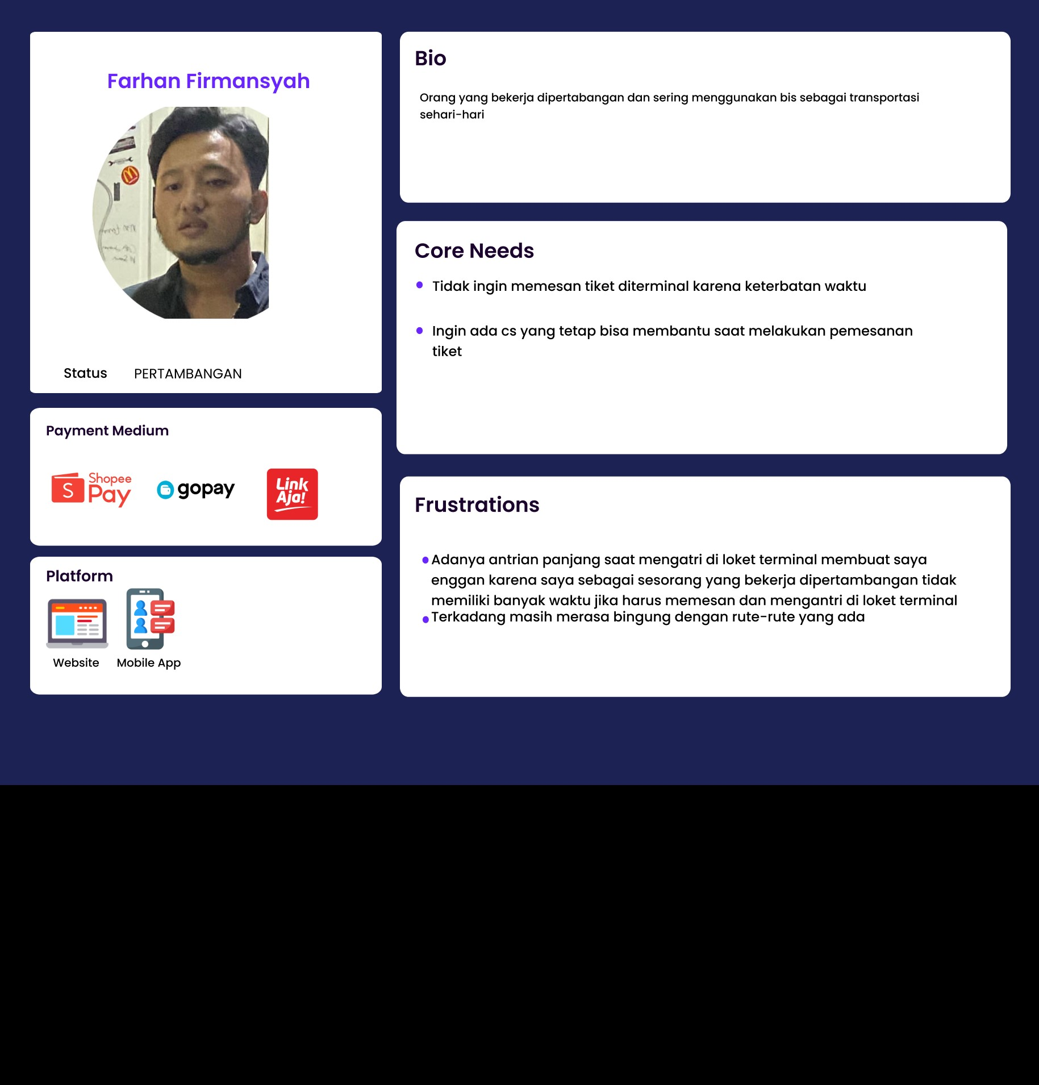

**Persona Responden 8**

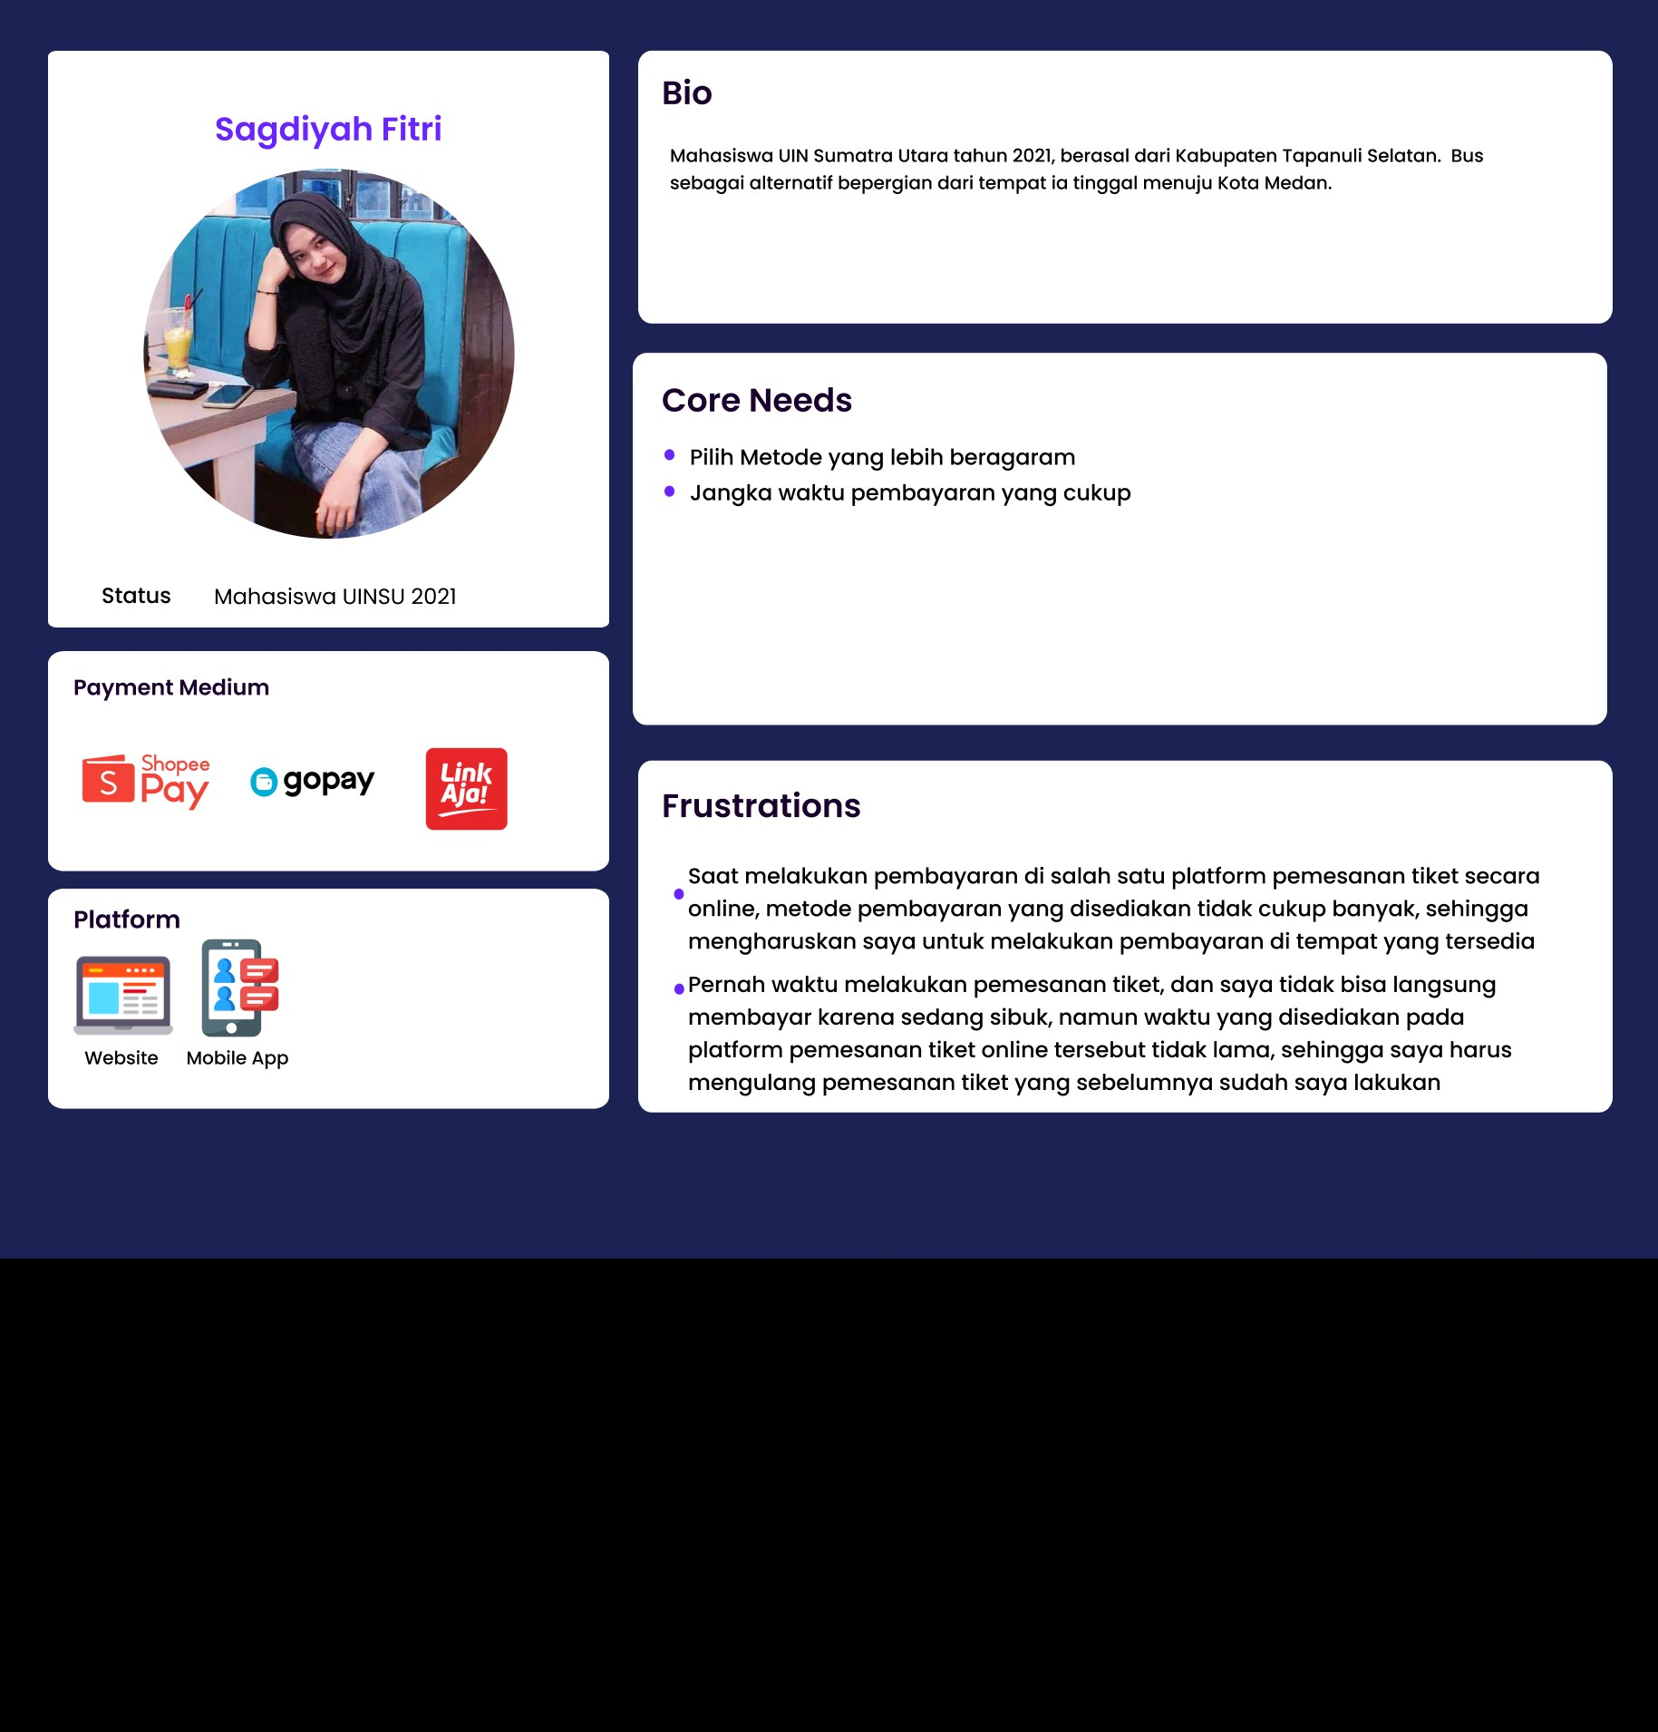

4.3 Desain Perangkat Lunak

* Pembuatan Storyboard

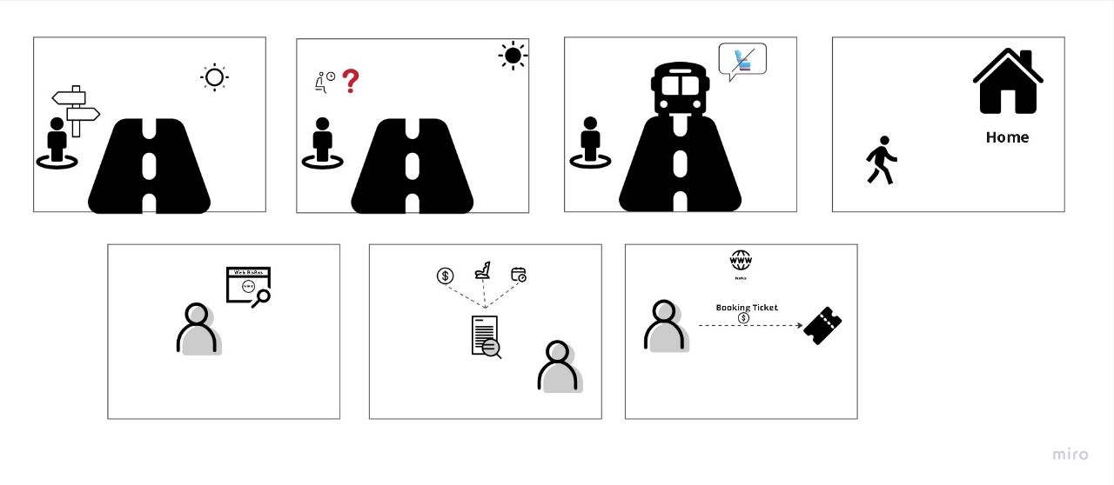

* Link Wireframe : [Link Wireframe tugas besar HCI dan P.Framework](https://www.figma.com/file/e6jFAbFhIIM4AWzZRkNKgO/TUBES-PF%2FHCI?type=design&node-id=0%3A1&mode=design&t=H9j0Jvq1wFlWKs89-1)
* Link Tampilan Prototipe : [Tampilan Prototipe Website BisBus](https://www.figma.com/file/DRlA4cGzz3N77x2baq882O/HCI2?type=design&node-id=0%3A1&mode=design&t=gNGBFMJsgNpVuQgS-1)

Bab 5 Kesimpulan dan Saran

5.1 Kesimpulan

Dengan adanya tugas besar yang kami kerjakan sehingga menghasilkan prototype website Bisbus yang sudah memiliki beberapa fitur yang disesuaikan dengan kebutuhan. Kebutuhan tersebut didapatkan dari hasil wawancara kepada beberapa responden yang kami pilih. Dari responden tersebut kami melakukan analisis dan dilanjutkan dengan menentukan *requirement* apa saja yang akan ada pada website bisbus. Setelah itu kami membuat rancangan desain perangkat lunak yang berupa storyboard dan wireframe. Dan yang terakhir adalah pembuatan prototipe Bisbus yang merupakan aplikasi pemesanan tiket online berbasis web. Diharapkan website Bisbus bisa menjadi solusi bagi para pengguna transportasi bis yang mengalami berbagai kendala.

5.2 Saran

Perlu untuk dilakukan pengembangan dan perancangan ulang untuk menghasilkan desain yang lebih baik, karena desain yang kami buat masih memiliki beberapa kekurangan dikarenakan adanya keterbatasan waktu.

Lampiran

